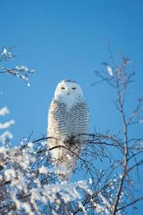
Viõʹlǧǧeshõppi

Viõʹlǧǧeshõppi lij n.61-67 cm kuʹǩǩ.
Tõt teädd 1 280-2 300 graamm.
Tõt påårr piccsäʹppleeid, säppleejaid da kåʹddsäʹppleeid.
Tõt lij meäʹcclåʹdd da jäälast tuõddrest.
Mij jeä´p poor viõʹlǧǧeshõppi.
Mon jiõm leäkku vuäinnam nåkam låådd.

Lilja Ljetoff 5 lk.

